Основы WEB – конструирования на HTML

Основные определения
- Web-страница (Интернет-страница, WWW-страница), web-документ — обособленный документ, хранящийся в отдельном файле на диске и включающий в себя текст, отображаемый на экране во время просмотра в браузере, а также теги языка HTML, дополненный хранящимися в отдельных файлах и подгружаемыми дополнительно по размещенным в тексте страницы ссылкам мультимедиа-иллюстрациями (рисунками, видео, аудио- и пр.).
- Сайт, web-сайт — набор web-страниц, составляющих единую подборку и связанных между собой перекрестными ссылками. Одна из этих страниц является основной (головной, индексной, стартовой) и автоматически выдается на просмотр пользователю, указавшему в браузере только адрес сайта, тогда как все остальные страницы, как правило, вызываются из основной с помощью гиперссылок.
- Язык HTML (HyperText Markup Language — «язык гипертекстовой разметки») — набор команд (тегов), вставляемых в текст web-страницы и определяющих форматирование абзацев, вид шрифта, ссылки на внешние файлы, другие web-страницы или части той же web-страницы.
- Гипертекст — «многомерный» текстовый документ (либо объединение нескольких текстовых документов), построенный по принципу «нелинейного» структурирования материала за счет применения гипертекстовых ссылок (как внутренних, в пределах данного документа, так и перекрестных, указывающих на другие документы, в том числе размещенные на других компьютерах сети, или на их фрагменты), позволяющих одним щелчком мыши перемещаться из одной «смысловой точки» гипертекстового документа в другую.
- Контейнер — конструкция из парных «открывающего» и «закрывающего» тегов. При этом действие открывающего тега и его параметров распространяется на весь текстовый фрагмент, заключенный внутри контейнера.
- Метатеги (теги, начинающиеся со слова МЕТА) — размещаются внутри контейнера HEAD и служат для указания различных дополнительных сведений о содержимом страницы. На экран браузера текст метатегов не выводится.
Среди метатегов можно выделить, по крайней мере, три группы:
• команды управления отображением страницы — прежде всего указание кодовой таблицы кириллицы;
• команды, предназначенные для автономных поисковых программ, рассылаемых по сети поисковыми серверами для сбора сведений о новых web-сайтах;
• теги, предоставляющие дополнительную информацию о содержании страницы.
Типовая структура метатега обычно включает в себя два параметра: NAME (или HTTP-EQUIV) и CONTENT, первый из которых определяет название (тип) метатега, определяющее его назначение, а второй — собственно значение метатега.
- «Домашняя страница» (HomePage) — своего рода «наследие» прежних времен, когда предполагалось создание частными пользователями лишь простейших одностраничных web-страниц — своего рода «сетевых визитных карточек» их владельцев. В настоящее время этот термин используется для обозначения указанной в настройках браузера некоторой (назначенной по умолчанию или самим пользователем) «изначальной» web-страницы, автоматически загружаемой при запуске браузера (это может быть любая, чаще всего головная страница какого-либо сайта в сети Интернет, произвольный HTML-документ на жестком диске локального компьютера либо «пустая страница» — web-документ с белым фоном, не содержащий никакого текста).
- Браузер (web-браузер) — программа, запускаемая на локальном компьютере для просмотра web-страниц, их сохраненных на локальном диске копий, а также любых документов, созданных с использованием языка HTML. Сегодня наиболее популярными являются браузеры Microsoft Internet Explorer (входит в стандартный комплект поставки ОС Microsoft Windows, начиная с версии 98), Netscape Navigator / Netscape Communicator, Opera, Mozilla, Firefox и др.
- Фрейм — «вложенное» окно («подокно», поле), создаваемое в окне браузера при помощи специальной конструкции HTML-тегов, содержимое которого (отдельная web-страница, рисунок и пр.) полностью независимо от содержимого остальных (соседних) фреймов.
- Каскадная стилевая разметка (CSS, Cascading StyleSheet — «каскадная стилевая таблица») — технология, позволяющая разделить содержание и оформление (форматирование) web-страницы путем создания «шаблонных» (типовых) наборов параметров оформления тех или иных фрагментов текста (заголовков, ссылок, таблиц и пр.) — стилей. При указании для любого абзаца того или иного стиля этот абзац автоматически приобретает все указанное в данном стиле оформление, а любое изменение стиля немедленно отражается на оформлении всех абзацев, которым назначен этот стиль. Набор стилей называется стилевой таблицей. В HTML можно создавать разные уровни («каскады») стилевых таблиц — как общие, так и «частные», содержащие общие стили для всего сайта, стили для отдельных его разделов, особые стили для отдельных страниц. При этом значения однотипных параметров более «частных» стилей перекрывают (замещают) значения более общих, а локальное форматирование при помощи обычных тегов — перекрывает однотипное стилевое оформление.
- «Активное содержимое» web-страницы — условный термин, используемый, в частности, в браузерах Microsoft Internet Explorer последних версий и обозначающий любые элементы web-страницы, реализующие динамические, визуальные эффекты, интерактивность и пр., например скрипты, фильтры, «всплывающие» окна, содержащие рекламу, и т. д.
Как правило, настройки безопасности в современных браузерах предписывают автоматически блокировать «активное содержимое» просматриваемых web-страниц, поэтому при выполнении ряда соответствующих заданий, предлагаемых в данной книге, необходимо заблаговременно изменить настройки безопасности в браузере, либо каждый раз вручную разрешать отображение активного содержимого web-страницы, щелкая мышью на соответствующей ссылке в верхней части окна браузера.

Практическая работа № 1
ТЕХНОЛОГИЯ СОЗДАНИЯ ПРОСТОЙ HTML-СТРАНИЦЫ
Ключевые термины:
HTML-документ (web-документ), тег, контейнер, браузер, кодировка.
Инструменты и команды:
программа Internet Explorer: Пуск ◻Программы◻Internet Explorer
Панель инструментов
 | Остановить | Прерывает процесс загрузки страницы (уже загруженное содержимое отображается в браузере)
 | Обновить | Повторно загружает текущую открытую страницу для отображения изменений, возможно, произошедших в ее HTML-коде либо иллюстрациях за время ее предыдущего просмотра
 | Домой | Переход на заранее заданную «домашнюю» web-страницу
 | Назад | Возврат на предыдущую просмотренную страницу
 | Вперед | Возврат снова на страницу, с которой ранее ушли с помощью кнопки Назад
Команда просмотра HTML-кода
Вид ◻Просмотр ◻HTML- кода  Или  ◻Просмотр HTML- кода | Открытие окна текстового редактора Блокнот для просмотра и редактирования¹ HTML-кода текущей просматриваемой в браузере web-страницы

Язык HTML не является языком программирования и предназначен для разметки текстовых документов (т. е. для форматирования текста). То, как будет выглядеть текст, шрифт, выравнивание абзацев и пр. — определяют теги HTML (tags).
Все, что записано между угловыми скобками из знаков «<» и «>», — это и есть тег.
Как правило, HTML-теги бывают парными. Первый тег указывает начало форматируемого фрагмента текста и параметры форматирования, а второй, отличающийся от первого косой чертой «/» перед ключевым словом, указывает конец фрагмента текста — области влияния открывающего тега. Такая пара тегов называется контейнером.
Например, тег <html> начинает код всей web-страницы, а тег </html> — заканчивает его. Между этими двумя основными тегами располагается головная (титульная) часть кода web-страницы и ее «тело». Текст же, не находящийся между угловыми скобками (< и >), предназначен для просмотра в браузере (например, в Internet Explorer).
_____________________________________________________________________________________________________
¹Редактирование HTML-кода возможно только для web-страницы, хранящейся на жестком диске локального компьютера или на подключенном к нему сетевом диске. Для редактирования страницы, размещенной на сервере в Интернете, необходимо сохранить просматриваемый в редакторе Блокнот HTML-код в файле на локальном жестком диске, а после редактирования — повторно опубликовать («выложить») этот файл на сервере.

Задание 1
1. Создайте папку Урок_1.
2. Откройте текстовый редактор Блокнот и наберите текст HTML-кода (без комментария справа), который соответствует пустой странице:

<html>  <head>  <title> </title>  </head>  <body>  </body>  </html> | начало HTML-документа  начало головной части  название документа  конец головной части  начало тела документа  конец тела документа  конец HTML-документа

3. Сохраните полученный документ в папке Урок_1, присвоив файлу имя lesson_1.html
Здесь .html (либо .htm) — типовое расширение имени файла с HTML-кодом web-страницы.
4. Запустите браузер Internet Explorer. Просмотрите в нем полученную пустую страницу. Для этого выполните двойной щелчок мышью на иконке файла.

Задание 2
1. Откройте файл lesson_1.html с помощью команд Открыть с помощью… - Блокнот откройте окно редактора Блокнот для внесения изменений в HTML-код или выбрать - Просмотр HTML- кода
В контейнере <head> </head> описываются общие правила отображения HTML-документа и вспомогательная информация.
Между тегами <title> и </title> располагается заголовок web-страницы.
2. Введите между тегами <title> и </title> название «урок 1» и проверьте отображение имени документа на полученной web-странице. Для этого:
• в редакторе Блокнот сохраните изменения в HTML-файле (Файл ◻ Сохранить);
• в браузере обновите web-страницу (кнопка Обновить).
<html>
<head>
<title> ypoк 1 </title>
</head>
<body>
</body>
</html>

Задание 3
Чтобы созданный вами сайт могли легко найти поисковые системы (по ключевому слову, описанию, имени автора и т. д.), в контейнере <head>. . .</head> размещается тег <meta>, в качестве значения параметра name которого указывается имя некоторого свойства, а в качестве значения параметра content — значение этого свойства:
• keywords (ключевые слова) — слова, которые, скорее всего, будут использованы для поиска вашей web-страницы;
• description (описание) — описание вашей web-страницы (ее краткая аннотация);
• author (имя автора web-страницы) — ваше имя.
<html>
<head>
<title> ypoк 1 </title>
<meta name= "keywords" content = "Стихотворение">
<meta name= "description" content = "Стихи о компьютере и об отношении к предмету Информатика ">
<meta name= "author" content = "Ваше имя и фамилия'' >
</head>
<body>
</body>
</html>

Задание 4
Между тегами <body> и </body> располагаются отображаемый на web-странице текст и вставленные в него HTML-команды, согласно которым браузер выводит информацию в окне браузера.
1. Введите с клавиатуры между этими тегами строки стихотворения. Чтобы каждая строфа начиналась с новой строки, завершайте ее тегом <br>.
<html>
<head>
<title> ypoк 1 </title>
<meta name= "keywords" content = "Стихотворение">
<meta name= "description" content = "Стихи о компьютере и об отношении к предмету Информатика ">
<meta name= "author" content = "Ваше имя и фамилия">
</head>
<body>
Компьютер <br><br>
С информатикой в пути <br>
Легче продвигаться - <br>
Вычисления вести<br>
И не ошибаться, <br>
Дисковод, дисплей, блок-схема - <br>
Нам слова известные,<br>
И компьютер как система - <br>
Очень интересен нам. <br>
Диск, винчестер и модем:<br>
Познаем все новое.<br>
Мы построим много схем<br>
И найдем искомое<br>
Биты, байты, килобайты<br>
Нам помогут в сеть зайти<br>
И без лишней суеты<br>
Сразу нужный файл найти. <br><br>
Максим Самойлов
</body>
</html>

2. Сохраните изменения в файле lesson_1.html в редакторе Блокнот. Перейдите в браузер и обновите Web-страницу, нажав на кнопку Обновить.
Практическая работа № 2

ОФОРМЛЕНИЕ ТЕКСТА. ВЫРАВНИВАНИЕ АБЗАЦЕВ.
ЗАГОЛОВКИ И ПОДЗАГОЛОВКИ. УПРАВЛЕНИЕ НАЧЕРТАНИЕМ ТЕКСТА.
Ключевые термины:
парные теги, контейнер, абзац, выравнивание.
Теги для оформления текста
<hr> | Позволяет создать выпуклую горизонтальную линию для визуального выделения фрагментов текста на экране. Этот тег не требует закрывающего тега.
<р> текст </р> | Формирует отдельный абзац:  • перед абзацем добавляется небольшой отступ;  • абзац по умолчанию выравнивается по левому краю;  • между словами помещается ровно по одному пробелу (независимо от того, сколько их поставлено в исходном тексте);  • перенос текста происходит автоматически, если очередное слово не умещается в экранной строке
<р align= center> </p>  <р align= left> </p>  <р align= right> </p>  <р align= justify> </p> | Параметр align задает выравнивание абзаца:  • center — центрирование всех строк абзаца, в том числе при наличии принудительных разрывов строк с помощью тега <br>;  • left — выравнивание по левому краю;  • right — выравнивание по правому краю;  • justify — выравнивание по ширине.
<hn>текст заголовка</hn>  <h1>текст заголовка<h1> <h2>текст заголовка</h2> <hЗ>текст заголовка</hЗ> <h4>текст заголовка</h4> <h5>текст заголовка</h5> <h6>текст заголовка</h6>  <hn align=justify> </hn> | Заголовки разделяют информацию на отдельные логические части и тем самым существенно улучшают ее восприятие.  Заголовки в HTML бывают разными по значению (по уровню).  Заголовок <h1>. . .</h1> — самый крупный,  <h6>. . .</h6> — самый мелкий  Выравнивание абзаца
<b> текст </b> | Полужирное начертание текста
<i> текст </i> | Курсивное начертание текста
<b><i> текст </i></b> | Комбинация полужирного и курсивного начертания текста

Задание 1
1. Откройте файл lesson_1.html, созданный раннее на уроке. Внесите в него изменения в соответствии с образцом. Установите различные заголовки (h1, h2, h3, h4) для стихотворения.

<h1>  <h3>  <h4>  <h3>  <h4>  <h3>  <h4>  <h3>  <h2> | Компьютер  С информатикой в пути  Легче продвигаться –  Вычисления вести  И не ошибаться  Дисковод, дисплей, блок-схема -  Нам слова известные,  И компьютер как система -  Очень интересен нам»  Диск, винчестер и модем:  Познаем все новое  Мы построим много схем  И найдем искомое.  Биты, байты, килобайты  Нам помогут в сеть зайти  И без лишней суеты  Сразу нужный файл найти.  Максим Самойлов | </h1>  </h3>  </h4>  </h3>  </h4>  </h3>  </h4>  </h3>  <h2>
2. Сохраните файл (Файл – Сохранить как) в папке Урок 2 с именем Iesson_2.html

Задание 2
- Откройте файл lesson_2.html, созданный раннее на уроке. Внесите изменения в начертание абзацев (полужирный, курсив).
<b>  <i>  <i>  <i>  <b><i> | Компьютер  С информатикой в пути  Легче продвигаться –  Вычисления вести  И не ошибаться  Дисковод, дисплей, блок-схема -  Нам слова известные,  И компьютер как система -  Очень интересен нам»  Диск, винчестер и модем:  Познаем все новое  Мы построим много схем  И найдем искомое.  Биты, байты, килобайты  Нам помогут в сеть зайти  И без лишней суеты  Сразу нужный файл найти.  Максим Самойлов | </b>  </i>  </i>  </i>  </i></b>
- Сохраните файл (Файл – Сохранить как) в папке Урок 2 с именем Iesson_2_2.html
Практическая работа № 3

ОФОРМЛЕНИЕ ТЕКСТА. ИЗМЕНЕНИЕ ПАРАМЕТРОВ ШРИФТА
Ключевые термины:
гарнитура, размер, цвет, видоизменение шрифта (надстрочный, подстрочный).
Теги для оформления текста
<font> текст </font> | Управление отображением фрагмента текста (части абзаца, целого абзаца или нескольких абзацев)
<font face= "название шрифта "> текст </font> | Параметр face — задание вида (названия, гарнитуры) шрифта, используемого при отображении текста на экране
<font size= 1 ... 7> текст </font>  <font size=+2> текст </font> <font size=-l> текст </font> | Параметр size — задание размера шрифта (значение — цифра от 1 до 7). Значение параметра size может содержать знак «+» или «-», указывающий, что требуется увеличить или уменьшить величину шрифта на заданное количество условных единиц размера шрифта
<font color="цвет"> текст </font> | Параметр color — задание цвета текстового фрагмента. Значением параметра color является название цвета (red, green, blue и пр.), его цифровой код (#FF0000, #008000, #0000FF и др.) или запись вида: rgb(R,G,B), где R, G и В — десятичные значения яркостей красной, зеленой и синей составляющих требуемого цветового оттенка
<big> текст </big> | Увеличение размера шрифта на одну единицу (по сравнению с обычным размером)
<small> текст </small> | Уменьшение размера шрифта на одну единицу (по сравнению с обычным размером)
<sub> текст </sub> | Подстрочный индекс
<sup> текст </sup> | Надстрочный индекс
<tt> текст </tt> | Текст типа «пишущая машинка»
<pre> текст </pre> | Вывод текста на экран так, как он записан в HTML-коде, — со всеми пробелами и разбивкой на строки, имеющимися в исходном тексте. Это удобно при создании страниц с листингами на том или ином языке программирования и пр.
Задание 1.
- Откройте файл lesson_2_2.html, созданный раннее на уроке. Внесите изменения: каждая строка имеет свой размер, начертание и цвет шрифта.
- Сохраните файл под именем lesson_2_3.html
Примечание: тег абзаца <h> заменить на тег <front>
Практическая работа № 4
ГРАФИКА
Ключевые термины: поля слева (справа) от иллюстрации, толщина рамки.
Теги для оформления текста
В Интернете наиболее популярны два графических формата:
• JPG — для фотографий и сложных по цветовой гамме рисунков с плавными переходами между оттенками;
• GIF — для логотипов, надписей, заголовков и рисунков, имеющих четкие цветовые границы
<img> | Тег <img> — позволяет разместить иллюстрации в нужном месте текста
<img src="имя файла" > | Параметр src — указывает имя файла с иллюстрацией
<img src="имя файла" alt="текст надписи"> | Параметр alt — позволяет снабдить иллюстрацию текстовой подписью («всплывающей подсказкой»)
<img src ="имя файла" width=значение в пикселях или процентах> | Параметр width — задает ширину изображения
<img src =" имя файла" height=значение в пикселях> | Параметр height — задает высоту изображения
<img src="имя файла" bordeг=значение в пикселях> | Параметр border — задает толщину рамки вокруг рисунка
<img src="имя файла" hsрасе=значение в пикселях> | Параметр hspace — задает поля слева и справа от рисунка
<img src=" имя файла" vspace—значение в пикселях> | Параметр vspace — задает поля сверху и снизу от рисунка
<img src="имя файла" align= top | middle | bottom | left | right | center > | Параметр align — задает положение иллюстрации по отношению к соседним элементам документа (прежде всего — к окружающему тексту);  • top — вертикальное выравнивание по верхнему краю;  • middle — вертикальное выравнивание по центру;  • bottom — вертикальное выравнивание по нижнему краю;  • left — горизонтальное выравнивание по левому краю;  • right — горизонтальное выравнивание по правому краю;  • center — горизонтальное выравнивание по центру

ВНУТРЕННИЕ И ВНЕШНИЕ ГИПЕРССЫЛКИ
Теги для оформления гиперссылок
Внутренние гиперссылки (в тексте)
<a href=# имя метки>текст ссылки</a> | Задание ссылки на метку в текущем html-документе.  Якорь – это некоторая точка web-страницы (закладка), которой присвоено уникальное имя. Чтобы отличать имя якоря от имен файлов, в нем используется символ «#». Имя якоря должно быть коротким и не содержать пробелов.
<a href=# имя метки>текст ссылки</a>
…………………………………………..
<a name=имя>целевой текст</a>
<a name=имя>целевой текст</a> | Задание местоположения якоря
<body link=''цвет''>  ……………………………..  </body> | Параметр link=”цвет” определяет цвет еще не посещенной гиперссылки
<body vlink=''цвет''>  ……………………………..  </body> | Параметр vlink=”цвет” определяет цвет посещенной гиперссылки
<body alink=''цвет''>  ……………………………..  </body> | Параметр alink=”цвет” определяет цвет гиперссылки в момент щелчка на ней мышью
Внешние гиперссылки (на другие страницы)
<a href=''имя файла''>активный текст</a> | Ссылка на другую web-страницу
<a href=''имя файла#имя_закладки''>активный текст</a> | Ссылка на закладку (якорь) в другом html-документе
<a href=''имя_закладки''>текст ссылки</a> | Создание закладки-якоря
<a href = "mailto:pochta@mail.ru"> pochta@mail.ru </a> | Ссылка на почтовый ящик
<a href = "http://www.melody.ru/music.mp3"> скачать песню </a> | Ссылка на документ с расширением *.doc, *.mp3, *.jpg, *.gif, *.txt, *.zip, *.exe и т.д.
<a href="big.jpg"> <img src="small.jpg"> </a>  <a href="big.jpg" target="_blank"> <img src="small.jpg"> </a> | Ссылка на картинку  target="_blank" - указывает на то, что документ (картинка в нашем случае), на который ведет ссылка, откроется в новом окне браузера.

Задание 1. Создайте документ index.html по образцу
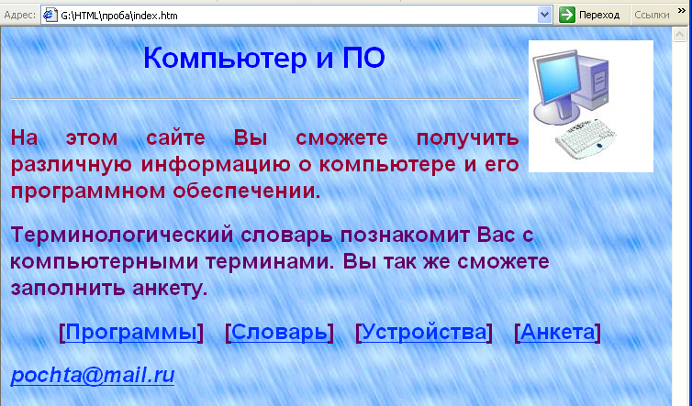
- Cоздайте папку Про компьютер
- Откройте Блокнот
- Заголовок страницы оформите с помощью тега <H> (абзац), выравнивание по центру.
- Добавьте разделитель (линия)
- Основной текст страницы оформите, используя теги изменения размера, цвета, начертания шрифта.
- Оформите фон страницы.
- Расположите на странице рисунок.
- Внизу документа находятся ссылки на будущие страницы.
- Сохраните файл под именем index.html в папку Про компьютер

Примечание:
Графические файлы фона и рисунка разместите в папке Про компьютер

Практическая работа № 5
СПИСКИ, ТИПЫ СПИСКОВ
Ключевые термины:
маркированные списки, нумерованные списки, многоуровневые списки, видоизменение шрифта (надстрочный, подстрочный).
Теги для оформления текста
<ul>  <li>первый элемент списка  <li>второй элемент списка  …………………………………  <li>последний элемент списка  </ul> | Тег <ul> — создает маркированный список. Конечный тег </ul> обязателен.  Тег <li> — элемент списка.  Конечный тег </li> не обязателен
<ul>  <ul type=circle>  <ul type=disc>  <ul type=square> | Тип маркера: • обычный маркер (зависит от браузера);  - окружность ();  - диск ();  - квадрат (■)
<ol>  <li>первый элемент списка  <li>второй элемент списка  ……………………………………  <li>последний элемент списка  </ol> | Тег <ol> — создает нумерованный список. Конечный тег </ol> обязателен.  Тег <li> — элемент списка.  Конечный тег </li> не обязателен
<ol>  <ol type=1>  <ol type=A>  <ol type=a>  <ol type=I>  <ol type=i> | Тип нумерации:  - нумерация арабскими цифрами (по умолчанию);  - нумерация арабскими цифрами (1, 2, ...);  - нумерация прописными буквами (А, В, ...);  - нумерация строчными буквами (а, Ь, ...);  - нумерация «прописными» римскими цифрами (I, II, ...);  - нумерация «строчными» римскими цифрами (i, ii, ...)
<dl>  <dt>элeмeнт списка 1 -го уровня </dt>  <dd>первый элемент списка 2-го ypoвня  </dd>  <dt>второй элемент 2-го уровня</dt>  </dl> | Тег <dl> — задает многоуровневый список (списки определений, «глоссарии»). Конечный тег </dl> обязателен. При этом не предусматривается никаких визуальных выделений, кроме левого отступа для текста «определений».  Тег <dt> — элемент списка первого уровня. Конечный тег </dt> не обязателен.  Тег <dd> — элемент списка второго уровня. Конечный тег </dd> не обязателен
<li skiр=чиcло> | Параметр skip — позволяет в середине нумерованного списка пропустить заданное количество пунктов нумерации
<ol type=a start=5> | Параметр start — используется для указания нового начала нумерации и ее типа. В данном примере нумерация начнется с буквы «Е» (пятая буква в латинском алфавите) и продолжается далее по алфавиту

Задание 1. Создайте документ 2.html по образцу.
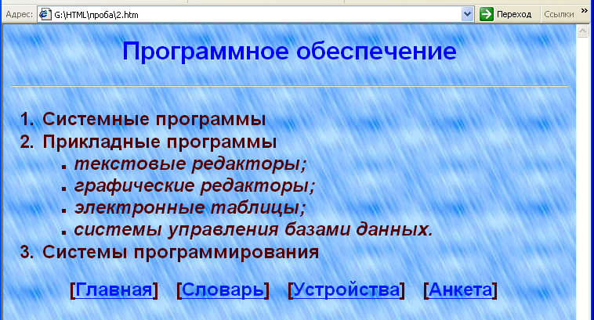
- Заголовок страницы оформите с помощью тега <H> (абзац), выравнивание по центру.
- Добавьте разделитель (линия)
- Основной текст страницы оформите в виде списка (два уровня: первый – нумерованный список, второй – маркированный), используя теги <ul>, <li>, <ol>
- Внизу документа находятся ссылки на будущие страницы.
- Сохраните документ под именем 2. html в папку Про компьютер
- Настройте ссылку на страницу index.html ([Главная])
- Настройте ссылку со страницы index.html на страницу 2. html
- Сохраните изменения на всех страницах.

Задание 2. Создайте документ 3.html по образцу.
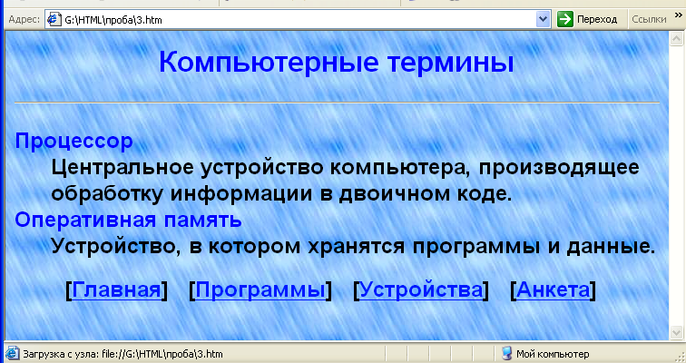

- Заголовок страницы оформите с помощью тега <H> (абзац), выравнивание по центру.
- Добавьте разделитель (линия)
- Основной текст страницы оформите в виде словаря терминов (два уровня: первый – термин, второй – определение), используя теги <dd>, <dt>, <dl>
- Внизу документа находятся ссылки на будущие страницы.
- Сохраните документ под именем 3. html в папку Про компьютер
- Настройте ссылку на страницу index.html ([Главная]) и 2. html ([Программы])
- Настройте ссылку со страницы index.html на страницу 2. html и 3. html
- Сохраните изменения на всех страницах.
Примечание: фон страницы, цвет, размер, начертание шрифта по усмотрению автора
Практическая работа № 6
ТАБЛИЦЫ
Ключевые термины:
Таблица, строка, ячейка, фон, разлиновка, обрамление
Теги для оформления таблиц
<table>…</table> | Создание таблицы
<th>…</th> | Заголовок таблицы
<tr>…</tr> | Формирование строки
<td>…</td> | Формирование ячейки
<td colspan=число> … </td>  <th colspan=число> … </th> | Параметр colspan – количество столбцов, которые необходимо объединить в один столбец
<td rowspan=число> … </td>  <th rowspan=число> … </th> | Параметр rowspan – количество строк, которые необходимо объединить в один строку
<table rules=rows | cols | all> | Параметр – вид разлиновки между ячейками таблицы.  Возможные значения:  rows рисуются линии, разделяющие строки  cols рисуются линии, разделяющие столбцы  all рисуются все внутренние линии разлиновки
<table align=left | right | center>  <tr align=left | right | center >  <td align=left | right | center > | Параметр align – выравнивание содержимого всей таблицы, всей отдельной строки, всей ячейки по горизонтали  Возможные значение:  left по левому краю  right по правому краю  center по центру
<table width=значение в пикселях или процентах>  <td width=значение в пикселях или процентах>  <th width=значение в пикселях или процентах> | Параметр width – задает ширину всей таблицы, ее строки или ячейки
<tr valing=center | top | bottom | baseline> | Параметр valing – выравнивает содержимое ячеек по вертикали строки или ячейки.  Возможные значения:  center по середине (по умолчанию)  top по верху,  bottom по низу,  baselinе по базовой линии
<tr height=значение в пикселях или процентах> | Параметр height – высота строки таблицы
<table cellpadding=значение в пикселях> | Параметр cellpadding – расстояние между содержимым ячейки и ее обрамлением
<table cellspacing=значение в пикселях | Параметр cellspacing – расстояние между ячейками таблицы
<table bgcolor=''цвет''>  <tr bgcolor=''цвет''>  <td bgcolor=''цвет''> | Параметр bgcolor – цвет фона всей таблицы, ее строки или отдельной ячейки
<table background=имя файла>  <td background=имя файла> | Параметр background – файл фоновой картинки для всей таблицы или ее отдельной ячейки
<table border=значение в пикселях | Параметр border – толщина линий разлиновки таблицы
<table bordercolor=''цвет''>  <tr bordercolor =''цвет''>  <td bordercolor =''цвет''> | Параметр bordercolor – цвет линий разлиновки всей таблицы, ее строки или отдельной ячейки

Задание1. Создайте документ 4.html по образцу
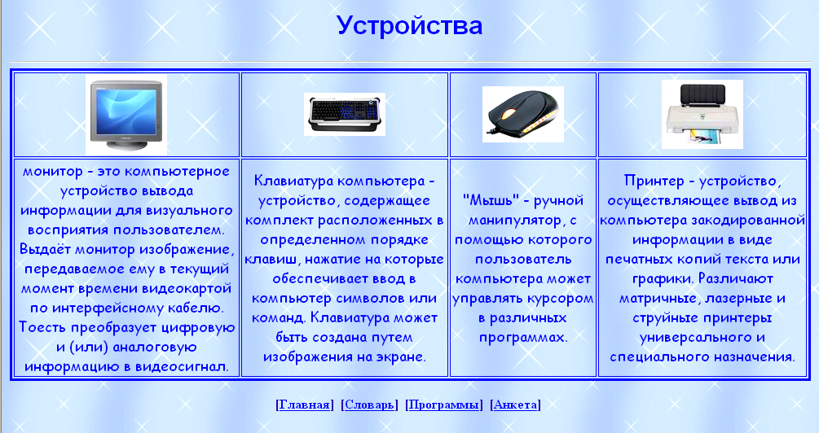
- Заголовок страницы оформите с помощью тега <H> (абзац), выравнивание по центру.
- Добавьте разделитель (линия)
- Создайте шаблон таблицы размером 2 строки по 4 ячейки
- Заполните таблицу рисунками и текстом
<table>
<tr>
<td>…</td>
<td>…</td>
<td>…</td>
<td>…</td>

</tr>
<tr>
<td>…</td>
<td>…</td>
<td>…</td>
<td>…</td>
</tr>
</table>
<table>
<tr>
<td>рисунок1</td>
<td>рисунок2</td>
<td>рисунок3</td>
<td>рисунок4</td>

</tr>
<tr>
<td>текст1</td>
<td>текст2</td>
<td>текст3</td>
<td>текст4</td>
</tr>
</table>

- Сохраните документ под именем 4. html в папку Про компьютер
- Настройте ссылку на страницу index.html ([Главная]), 2. html ([Программы]), 3. html ([Словарь])
- Настройте ссылку со страницы index.html на страницу 4.html
- Настройте ссылки между созданными страницами, протестируйте их.
- Сохраните изменения на всех страницах.

Примечание: по усмотрению автора
-фон страницы, цвет, размер, начертание шрифта
-фон таблицы, разлиновка, обрамление строк и ячеек

Практическая работа № 7
Формы
Ключевые термины:
форма, интерактивная форма, поле ввода, список, раскрывающийся список, множественный выбор, переключатель («радиокнопка»), группа флажков, группа переключателей, кнопка сброса, кнопка подтверждения.
Теги для оформления форм
<form>...</form> | Теги, определяющие форму
<input> | Интерактивный элемент формы
<input name="..."> | Имя интерактивного элемента
<input value="... "> | Значение интерактивного элемента
<input type="..."> | Тип интерактивного элемента
<input type="text" size="длина" name="..." value="текст"> | Значение параметра type="text" позволяет создать поле для ввода строки текста.  Ширина поля указывается параметром size.  Значение, заданное в параметре value, выводится в созданном поле для последующего редактирования (иначе поле создается пустым)
<input ... maxlength="длина"> | Максимальная длина строки, вводимой в поле  ввода (в символах)
<input type="password" size="длина" name="..." maxlength="длина"> | Значение параметра type="password" позволяет создать поле для ввода пароля (вводимый текст отображается в виде «звездочек»; в остальном — аналогично полю ввода текста)
<select>...</select> | Теги, определяющие интерактивный элемент  формы — список
<select name="..."> | Имя списка
<select size=n> | Количество отображаемых пунктов списка  (n = 1 — раскрывающийся список)
<select multiple> | Возможность множественного выбора (одновременно нескольких пунктов списка; доступно при size > 1)
<textarea rows=n cols=m>...  </textarea> | Теги, определяющие интерактивный элемент формуляра — текстовую область указанного размера (n строк х m символов)
<textarea name="..."> | Имя текстовой области
<textarea wrap=off | virtual | physical> | Разбивка текста в текстовой области на строки  (off — не производится, virtual — автоматическая, physical — по нажатию клавиши Enter)
Теги для оформления формуляров (списки, переключатели, кнопки)
<input type="radio" value="строка" name="имя" checked> | Значение параметра type="radio" позволяет создать элемент — «переключатель» («радиокнопку») — один из группы подобных же элементов, из которых может быть выбран только один. Все элементы этой группы должны иметь одинаковое значение параметра name.  Переключатель имеет вид круглого поля; «выбранный» переключатель помечается жирной черной точкой в середине его круглого поля.  Значение параметра value (обязательный параметр) передается серверу при выборе данной «радиокнопки»; оно должно быть уникальным в пределах группы.  Значение параметра checked — устанавливает данный элемент «выбранным» по умолчанию; в пределах группы этот параметр может иметь только один элемент

<input type="checkbox" value="строка"  namе="имя" checked> | Значение параметра type="checkbox" — позволяет создать элемент «флажок».  Флажки можно объединять в группу, установив для них одинаковое значение параметра name.  Значение параметра value (обязательный параметр) передается серверу при выборе данного флажка.  Значение параметра checked — устанавливает данный элемент «выбранным» по умолчанию
<input type="button" namе="имя" value="строка"> | Создает кнопку, нажатие на которую вызывает заданное действие. Значение value — надпись на кнопке
<input type="reset"  namе="имя"  value="строка"> | Создает кнопку сброса, нажатие которой «очищает» форму, восстанавливая значения ее полей на момент ее первоначальной загрузки.  Значение value — надпись на кнопке (по умолчанию — «Reset»)

Задание1. Создайте документ по образцу. Форма (тело анкеты) состоит из 6 вопросов
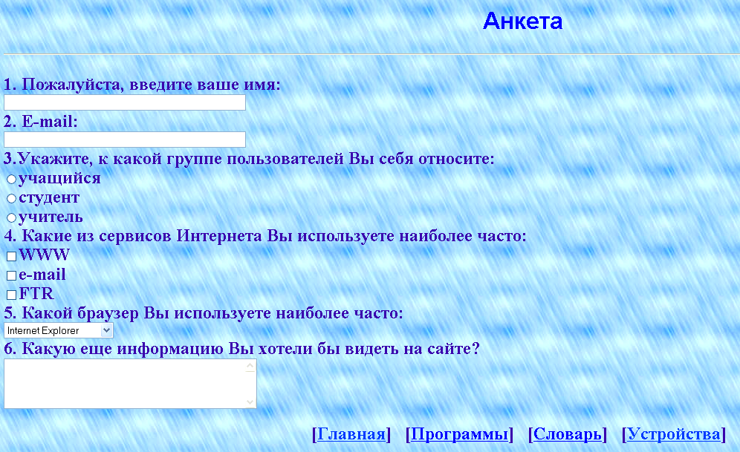
1. Вопрос № 1.
- текст вопроса (обычный текст)
- область ввода ответа текстовый блок
<input type="text" name="ФИО" size=50>
2. Вопрос № 2.
- текст вопроса (обычный текст)
- область ввода ответа текстовый блок
<input type="text" name="e-mail" size=50>
3. Вопрос № 3.
- текст вопроса (обычный текст)
- область выбора ответов переключатели
<input type="radio" name="group" value="учащийся">учащийся
<input type="radio" name="group" value="студент">студент
<input type="radio" name="group" value="учитель">учитель
4. Вопрос № 4.
- текст вопроса (обычный текст)
- область выбора ответов флажки
<input type="checkbox" name="box1" value="WWW">WWW
<input type="checkbox" name="box2" value="e-mail">e-mail
<input type="checkbox" name="box3" value="FTR">FTR
5. Вопрос № 5.
- текст вопроса (обычный текст)
- область выбора ответов список
<select name="Браузер">
<option selected>Internet Explorer
<option>Nestcape Navigator
<option>Opera
<option>Mozilla
</select>
6. Вопрос № 6.
- текст вопроса (обычный текст)
- область выбора ответов текстовая область
<textarea name="Ваши предложения" rows=4 cols=40>
</textarea>
- Сохраните документ под именем 5. html в папку Про компьютер
- Настройте ссылку на страницу index.html ([Главная]), 2. html ([Программы]), 3. html ([Словарь]) 4. html ([Устройства])
- Настройте ссылку со страницы index.html на страницу 5.html
- Настройте ссылки между созданными страницами, протестируйте их.
- Сохраните изменения на всех страницах.
Практическая работа № 8
ФРЕЙМЫ
Ключевые термины: фрейм, полоса прокрутки, бегущая строка, гиперссылка

Теги для оформления фреймов
Параметры фреймов
<frameset>...</frameset> |  |  | Разбивка окна браузера на фреймы (по вертикали и/или по горизонтали)
<frameset rows=*>...  </frameset> |  |  | Высота фреймов (в пикселях, в процентах или относительный размер)
<frameset cols=*>...  </frameset> |  |  | Ширина фреймов (в пикселях,  в процентах или относительный размер)
<frameset border=n>...  </frameset> |  |  | Толщина рамки фреймов
<frameset frameborder="yes | no">…  </frameset> |  |  | Наличие рамки (1) или ее отсутствие (0)
<frameset framespacing="0 | 1">…  </frameset> |  |  | Граница не выводится вовсе или выводится типовая разлиновка
<frameset framecolor="цвет">  </frameset > |  |  | Цвет рамки фреймов
<frameset> <frame>  </frameset> |  |  | Тег <frame> — задание параметров каждого из создаваемых фреймов
<frame src="имя файла"> |  |  | Параметр src — имя файла, который будет загружен в данный фрейм изначально
<frame name="имя"> |  |  | Параметр name — индивидуальное имя фрейма
<frame noresize> |  |  | Параметр noresize запрещает изменения размеров фрейма пользователем. Если этот параметр отсутствует, то можно перемещать мышью границу фрейма влево-вправо или вверх-вниз
<frame scrolling="yes | no"> |  |  | Параметр scrolling — запрет прокрутки содержимого фрейма (значение по) либо указание выводить линейку прокрутки в любом случае (yes)
<frame marginwidth=n> |  |  | Параметр marginwidth — отступ в пикселях содержимого фрейма от его границ по горизонтали (по умолчанию отступ равен 10 пикселям)
<frame marginheight=n> |  |  | Параметр marginheight — отступ в пикселях содержимого фрейма от его границ по вертикали (по умолчанию отступ равен 10 пикселям)
Плавающие фреймы
<iframe>...</iframe> |  | Создание плавающего фрейма
<iframe src="*.html">  </iframe> |  | Параметр src — имя файла, который будет загружен в данный фрейм изначально
<iframe name="имя">  </iframe> |  | Параметр name — присваивает данному фрейму индивидуальное имя
<iframe width=значение в пикселях или процентах> |  | Параметр width — ширина фрейма
< iframe height=знaчение в пикселях> |  | Параметр height — высота фрейма
<iframe hsрасе=значение в пикселях> |  | Параметр hspace — поля слева и справа от фрейма
<ifгame vspace=значение в пикселях> |  | Параметр vspace — поля сверху и снизу от фрейма
<iframe align=center | left | right> |  | Параметр align — выравнивание фрейма по горизонтали по отношению к соседним элементам web-страницы: left — по левому краю, right — по правому краю, center — по центру
<marquee>...</marquee> |  | Создание «бегущей строки»
<marquee behavior=scroll | slide | alternate> |  | Параметр behavior — режим вывода «бегущей строки»: scroll — циклическая прокрутка, slide — выход и остановка, alternate — «прыжки»
<marquee bgcolor="цвет"> |  | Параметр bgcolor — цвет фона «бегущей строки»
<marquee direction=left | right> |  | Параметр direction — направление движения «бегущей строки»: left — слева направо, right — справа налево
<marquee lоор=число | infinite> |  | Параметр loop — количество повторений движений «бегущей строки»: число — текст пробегает по экрану указанное количество раз; infinite — непрерывное повторение (по умолчанию)
<marquee width=кoличecтвo пикселей> |  | Параметр width — ширина области «бегущей строки»
<marquee height=количество пикселей> |  | Параметр height — высота области «бегущей строки»
<marquee scrollamount=число> |  | Параметр scrollamount — скорость перемещения «бегущей строки» (от 1 до 3000)
Взаимодействие между фреймами
<a href="имя файла" target="имя фрейма">...</a> | Параметр target — указывает имя фрейма, в который должен быть загружен указанный файл по данной гиперссылке:
<a href="имя.htm" target="work"> Страница </a> | • если параметру target присвоено имя фрейма (Work), то указанная в ссылке web-страница (doc. htm) будет открыта в этом фрейме;
<a href="doc.htm" target="__blank"> Страница </a> | • если параметру target присвоено значение __blank, то указанная web-страница (doc. htm) будет открыта в новом окне браузера;
<a href="doc.htm" target="_self"> Страница </a> | • если параметру target присвоено значение self, то указанная web-страница (doc. htm) будет открыта в том же самом фрейме, где располагалась гиперссылка, взамен прежнего содержимого;
<a href="doc.htm" target="__top"> Страница </a> | • если параметру target присвоено значение _top, то указанная web-страница (doc. htm) будет открыта в том же окне браузера, отменяя и заменяя собой все существующие фреймы

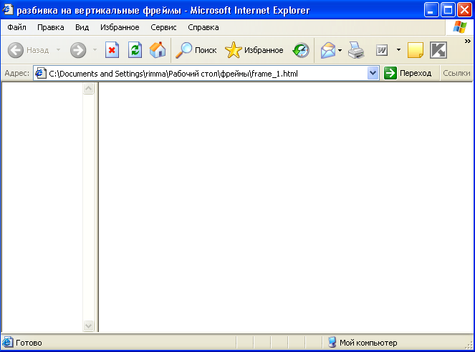
Задание 1. Создайте папку Фреймы, а в ней - файл frame_1.html с вертикальными фреймами по образцу. Количество столбцов – 2. соотношение ширины столбцов – 20% и 80% соответственно. В первом фрейме разрешите прокрутку, а во втором – запретите. Запретите изменение размеров фреймов.
<html>
<head>
<title>разбивка на вертикальные фреймы </title>
</head>
<frameset cols = "20%, 80%">
<frame noresize scrolling=yes>
<frame scrolling=no>
</frameset>
</html>

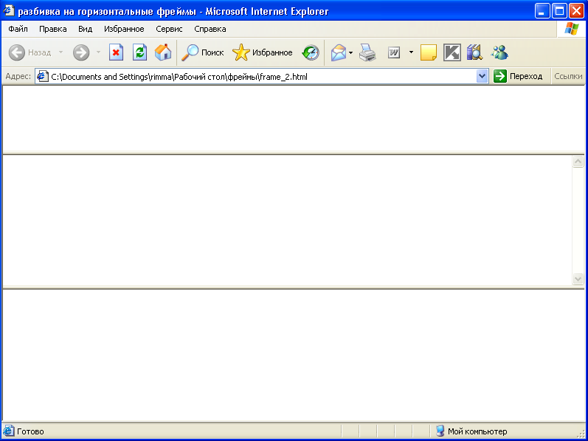
Задание 2. Создайте файл frame_2.html с горизонтальными фреймами по образцу. Количество строк – 3. соотношение высоты строк – 10%, 40% и 40% соответственно. В первом и третьем фреймах запретите прокрутку, а во втором – разрешите. Запретите изменение размеров фреймов.
<html>
<head>
<title>разбивка на горизонтальные фреймы</title>
</head>
<frameset rows = "20%, 40%,*">
<frame noresize scrolling=no>
<frame noresize scrolling=yes>
<frame scrolling=no>
</frameset>
</html>

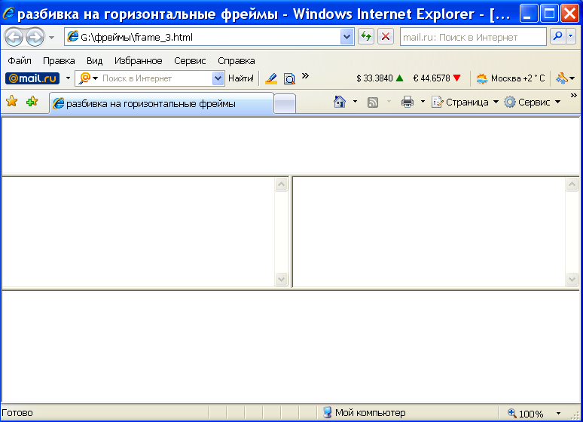
Задание 3. Создайте файл frame_3.html со структурой фреймов по образцу. Количество строк – 3. соотношение высоты строк – 20%, 50% и 30% соответственно. В первом и третьем фреймах запретите прокрутку, а во втором – разрешите. Второй горизонтальный фрейм разделите на колонки по ширине в пропорции 50:50%. Запретите изменение размеров фреймов.
<html>
<head>
<title>разбивка на горизонтальные фреймы</title>
</head>
<frameset rows="20%, 40%, 40%">
<frame noresize scrolling=no>
<frameset cols="50%, 50%">
<frame noresize scrolling=yes>
<frame noresize scrolling=yes>
</frameset>
<frame scrolling=no>
</frameset>

Задание 4. Внесите изменения в файлы, хранящиеся в папке Про компьютер.
- Создайте документ menu.html (с помощью таблицы)
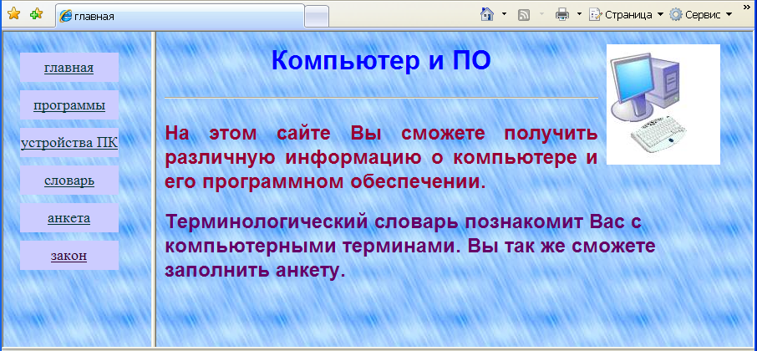
- Создайте документ glavnya.html (с разметкой фреймов). Этот документ будет являться главным. В центральный фрейм будут вызываться по гиперссылкам меню все страницы проекта.
<HTML>
<HEAD>
<TITLE>главная</TITLE>
</HEAD>

<frameset cols="20%, 80%">
<frame name="menu" src="menu.html">
<frame name="frame1" src="index.htm">
</frameset>

</HTML>
- Удалите гиперссылки на страницах, т.к. будет создан файл с навигационным меню menu.html
Web-конструирование на языке HTML
Самостоятельная работа. Таблицы.

Создайте шаблоны таблиц по образцу:
Резюме | Фото
Фамилия, имя, отчество | Фото
Дата рождения | Фото
Домашний адрес, телефон | Фото
Характеристика: …
План – сетка мероприятий на АПРЕЛЬ 200…год
понедельник | вторник | среда | четверг | пятница | суббота | воскресенье
01.04.09
Список учащихся … класса
Фамилия имя | Дата рождения | Адрес | Телефон | Родители
1. Иванов
2. Петров
3. Сидоров

-------------------------------------------------------------------------------------------------------------------------------------

Web-конструирование на языке HTML
Самостоятельная работа. Таблицы.

Создайте шаблоны таблиц по образцу:
Резюме | Фото
Фамилия, имя, отчество | Фото
Дата рождения | Фото
Домашний адрес, телефон | Фото
Характеристика: …
План – сетка мероприятий на АПРЕЛЬ 200…год
понедельник | вторник | среда | четверг | пятница | суббота | воскресенье
01.04.09
Список учащихся … класса
Фамилия имя | Дата рождения | Адрес | Телефон | Родители
1. Иванов
2. Петров
3. Сидоров

